Įsakymas netenka galios 2015-02-02:
Lietuvos statistikos departamentas, Įsakymas
Nr. DĮ-254, 2014-10-31, paskelbta TAR 2014-10-31, i. k. 2014-15251
Dėl Įmonės pramoninių gaminių gamybos statistinės ataskaitos P-12 (mėnesinės) formos patvirtinimo

Suvestinė redakcija nuo 2014-01-06 iki 2015-02-01

Įsakymas paskelbtas: Žin. 2011, Nr. 149-7022, i. k. 111417LISAK00DĮ-251

TAR pastaba. Pakeitimai formoje P-12 neatlikti (priedai pateikti neredaguotinu formatu). Dėl įsakymo pakeitimo žiūrėti Lietuvos statistikos departamento generalinio direktoriaus 2013 m. gruodžio 3 d. įsakymą Nr. DĮ-231.
Lietuvos statistikos departamentas, Įsakymas
Nr. DĮ-231, 2013-12-03, Žin., 2013, Nr. 125-6408 (2013-12-07), i. k. 113417LISAK00DĮ-231
Dėl Lietuvos statistikos departamento generalinio direktoriaus 2011 m. gruodžio 1 d. įsakymo Nr. DĮ-251 "Dėl Įmonės pramoninių gaminių gamybos statistinės ataskaitos P-12 (mėnesinės) formos patvirtinimo" pakeitimo

LIETUVOS STATISTIKOS DEPARTAMENTO
GENERALINIO DIREKTORIAUS
ĮSAKYMAS

DĖL ĮMONĖS PRAMONINIŲ GAMINIŲ GAMYBOS STATISTINĖS ATASKAITOS P-12 (MĖNESINĖS) FORMOS PATVIRTINIMO

2011 m. gruodžio 1 d. Nr. DĮ-251
Vilnius

Įgyvendindama Lietuvos Respublikos statistikos įstatymo (Žin., 1993, Nr. 54-1048; 1999, Nr. 114-3299) 12 straipsnio 2 dalies nuostatas ir atsižvelgdama į 1991 m. gruodžio 19 d. Tarybos reglamentą (EEB) Nr. 3924/91 dėl Bendrijos pramonės produkcijos tyrimo nustatymo (OL 2004 m. specialusis leidimas, 13 skyrius, 11 tomas, p. 70) su paskutiniais pakeitimais, padarytais 2006 m. gruodžio 20 d. Europos Parlamento ir Tarybos reglamentu (EB) Nr. 1893/2006 (OL 2006 L 393, p. 1), 1998 m. gegužės 19 d. Tarybos reglamentą (EB) Nr. 1165/98 dėl trumpojo laikotarpio statistikos (OL 2004 m. specialusis leidimas, 13 skyrius, 20 tomas, p. 291) su paskutiniais pakeitimais, padarytais 2009 m. balandžio 22 d. Komisijos reglamentu (EB) Nr. 329/2009 (OL 2009 L 103, p. 3), ir 2010 m. rugsėjo 10 d. Komisijos reglamentą (EB) Nr. 860/2010, kuriuo sudaromas pramonės produktų, numatytų Tarybos reglamente (EEB) Nr. 3924/91, PRODCOM sąrašas 2010 metams (OL 2010 L 262, p. 1):
1. Tvirtinu pridedamą Įmonės pramoninių gaminių gamybos statistinės ataskaitos P-12 (mėnesinės) formą.
2. Laikau netekusiu galios Statistikos departamento generalinio direktoriaus 2010 m. gruodžio 23 d. įsakymą Nr. DĮ-265 „Dėl Įmonės pramoninių gaminių gamybos statistinės ataskaitos P-12 (mėnesinės) formos patvirtinimo“ (Žin., 2011, Nr. 1-28).
3. Nustatau, kad įsakymas įsigalioja nuo 2012 m. sausio 6 d.

Generalinė direktorė Vilija Lapėnienė
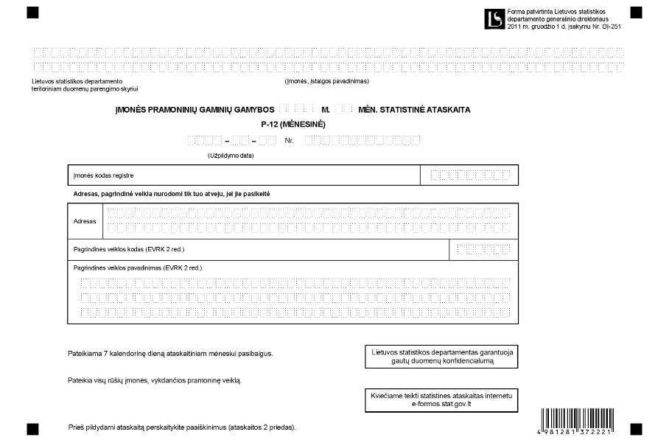

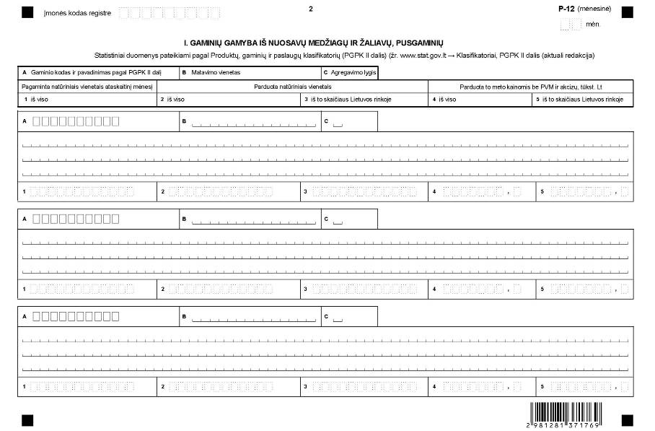

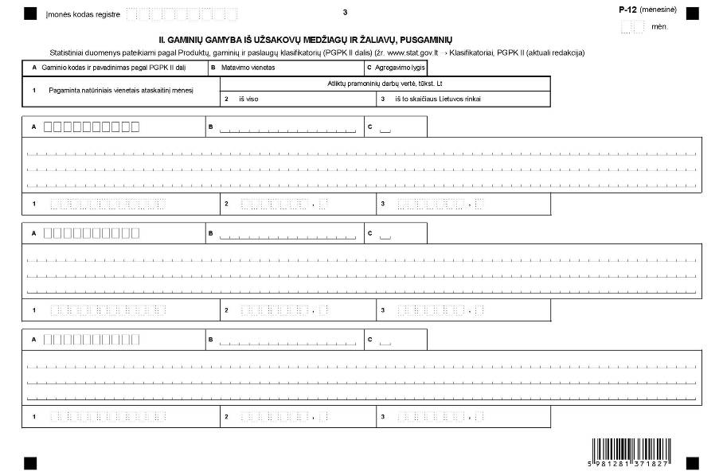

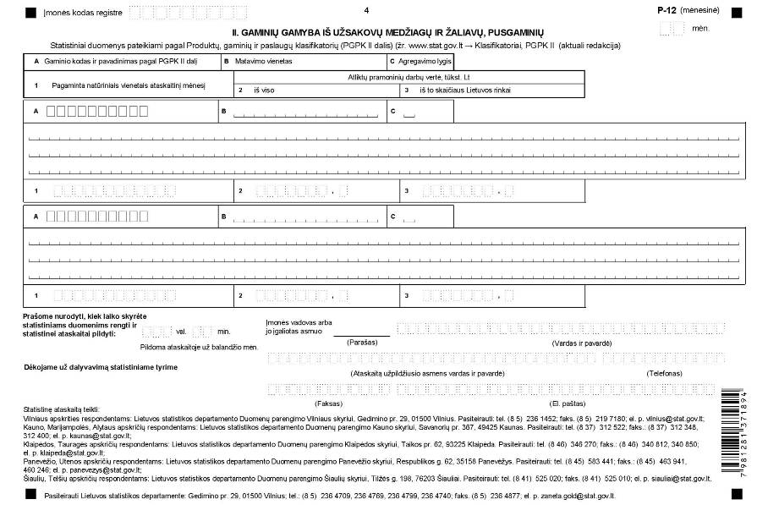
_________________
Įmonės pramoninių gaminių gamybos
statistinės ataskaitos P-12 (mėnesinės)
1 priedas

INFORMACIJA DĖL MĖNESINIO ATRANKINIO ĮMONĖS PRAMONINIŲ GAMINIŲ GAMYBOS STATISTINIO TYRIMO (STATISTINĖ ATASKAITA P-12 (MĖNESINĖ)

STATISTINIO TYRIMO TEISINIS PAGRINDAS | 2009 m. kovo 11 d. Europos Parlamento ir Tarybos reglamentas (EB) Nr. 223/2009 dėl Europos statistikos, panaikinantis Europos Parlamento ir Tarybos reglamentą (EB, Euratomas) Nr. 1101/2008 dėl konfidencialių statistinių duomenų perdavimo Europos Bendrijų statistikos tarnybai, Tarybos reglamentą (EB) Nr. 322/97 dėl Bendrijos statistikos ir Tarybos sprendimą 89/382/EEB, Euratomas, įsteigiantį Europos Bendrijų statistikos programų komitetą (OL 2009 L 87, p. 164). 1991 m. gruodžio 19 d. Tarybos reglamentas (EEB) Nr. 3924/91 dėl Bendrijos pramonės produkcijos tyrimo nustatymo (OL 2004 m. specialusis leidimas, 13 skyrius, 11 tomas, p. 70) su paskutiniais pakeitimais, padarytais 2009 m. kovo 11 d. Europos Parlamento ir Tarybos reglamentu (EB) Nr. 219/2009 (OL 2009 L 87, p. 109) 1998 m. gegužės 19 d. Tarybos reglamentas (EB) 1165/98 dėl trumpojo laikotarpio statistikos (OL 2004 m. specialusis leidimas, 13 skyrius, 20 tomas, p. 291) su paskutiniais pakeitimais, padarytais 2012 m. gegužės 31 d. Komisijos reglamentu (ES) Nr. 461/2012 (OL 2012 L 142, p. 26). 2010 m. rugsėjo 10 d. Komisijos reglamentas (EB) Nr. 860/2010, kuriuo sudaromas pramonės produktų, numatytų Tarybos reglamente (EEB) Nr. 3924/91, Prodcom sąrašas 2010 metams (OL 2010 L 262, p. 1)
STATISTINIO TYRIMO RŪŠIS, APIMTIS IR TIKSLAS | Tai – mėnesinis atrankinis tyrimas.  Ataskaitą pildo visų rūšių įmonės, vykdančios pramoninę veiklą.  Tiriamasis laikotarpis – kalendorinis mėnuo.  Tyrimo tikslas – nustatyti gaminių gamybos apimtį ir jos pokyčius per ataskaitinį laikotarpį.
STATISTINĖS INFORMACIJOS PASKELBIMO LAIKAS IR VIETA | 30 d. ataskaitiniam laikotarpiui pasibaigus mėnesiniame leidinyje „Lietuvos ekonominė ir socialinė raida“, Lietuvos statistikos departamento interneto svetainėje www.stat.gov.lt (agreguotas lygis).  6 mėnesį ataskaitiniams metams pasibaigus statistikos leidinyje „Gaminių gamyba“.
STATISTINIŲ DUOMENŲ PATEIKIMO PAREIGA | Lietuvos Respublikos statistikos įstatymo 14 straipsnio 2 dalis, nustatanti, kad juridiniai asmenys privalo neatlygintinai teikti statistinius duomenis Oficialiosios statistikos darbų programai įgyvendinti.
STATISTINIŲ DUOMENŲ KONFIDENCIALUMAS | Lietuvos Respublikos statistikos įstatymo 15 straipsnio 2 dalis:  „Oficialiosios statistikos duomenys, jeigu pagal juos tiesiogiai ar netiesiogiai galima identifikuoti respondentą, apie kurį ar kurio veiklos rezultatus buvo surinkti pirminiai statistiniai duomenys, yra konfidencialūs ir saugomi įstatymų nustatyta tvarka.“
STATISTINIŲ DUOMENŲ PATEIKIMO TVARKOS PAŽEIDIMAS | Lietuvos Respublikos statistikos įstatymo 17 straipsnis:  „Fiziniai asmenys, įmonių, įstaigų ar organizacijų vadovai ir kiti atsakingi už oficialiosios statistikos duomenų rengimą ir teikimą asmenys, pažeidę šio įstatymo ir kitų su statistika susijusių teisės aktų reikalavimus, atsako pagal Lietuvos Respublikos įstatymus.“  Lietuvos Respublikos administracinių teisės pažeidimų kodekso 1732 straipsnis (Žin., 1992, Nr. 21-610; 2000, Nr. 54-1557):  „Statistinių duomenų nepateikimas nustatyta tvarka oficialiąją statistiką tvarkančioms institucijoms ir įstaigoms arba melagingų statistinių duomenų joms pateikimas užtraukia baudą nuo 500 iki 1000 Lt.  Tokia pat veika, padaryta asmens, bausto administracine nuobauda už šio straipsnio pirmojoje dalyje numatytus pažeidimus, užtraukia baudą nuo 3000 iki 6000 Lt.  Dokumentų, patvirtinančių pateiktus statistinius duomenis, nepateikimas oficialiąją statistiką tvarkančių institucijų ir įstaigų valstybės tarnautojams arba šių dokumentų nuslėpimas, taip pat minėtų valstybės tarnautojų teisėtų reikalavimų nevykdymas užtraukia baudą pareigūnams nuo 500 iki 1000 Lt.“

_________________
Priedo pakeitimai:
Nr. DĮ-229, 2012-12-05, Žin., 2012, Nr. 143-7411 (2012-12-11), i. k. 112417LISAK00DĮ-229
Nr. DĮ-231, 2013-12-03, Žin., 2013, Nr. 125-6408 (2013-12-07), i. k. 113417LISAK00DĮ-231

Įmonės pramoninių gaminių gamybos
statistinės ataskaitos P-12 (mėnesinės)
2 priedas

PAAIŠKINIMAI ĮMONĖS PRAMONINIŲ GAMINIŲ GAMYBOS STATISTINEI ATASKAITAI P-12 (MĖNESINEI) PILDYTI

1. Produktų, gaminių ir paslaugų klasifikatorių (PGPK 2010), patvirtintą Statistikos departamento generalinio direktoriaus 2010 m. gruodžio 9 d. įsakymu Nr. DĮ-247 (Žin., 2010, Nr. 146-7513), galima rasti Lietuvos statistikos departamento interneto svetainėje www.stat.gov.lt –> Klasifikatoriai –> PGPK 2010 ir PRODCOM 2010 m. nacionalinė versija pramonės produkcijai klasifikuoti.

2. Visos atrinktos įmonės privalo pildyti Įmonės pramoninių gaminių gamybos statistinę ataskaitą P-12 (mėnesinę) (toliau – ataskaita), vadovaudamosi PGPK 2010. Ataskaitoje nomenklatūra įrašyta remiantis 2011 metų ataskaitoje įmonių pateiktais statistiniais duomenimis. Jeigu Jūsų įmonė ataskaitiniais metais pradėjo gaminti naujus gaminius, prašome statistinius duomenis apie juos įrašyti į tuščias eilutes. Pastebėję, kad kai kurių gaminių kodai ikiataskaitinių metų ataskaitose nurodyti klaidingai, privalote juos patikslinti. Įmonės, pirmą kartą pildančios ataskaitą, gaminamus gaminius turi koduoti, vadovaudamosi PGPK 2010 II dalimi.

3. Įmonė, parduodanti lietuviškos kilmės gaminius už Lietuvos Respublikos teritorijos ribų, Kombinuotosios nomenklatūros (CN) ir PGPK (PRODCOM) kodų atitikimo lentelę gali rasti: www.stat.gov.lt –> Klasifikatoriai –> PGPK 2010 ir PRODCOM 2010 m. nacionalinė versija pramonės produkcijai klasifikuoti -> Kombinuotosios nomenklatūros (CN 2010) ir PRODCOM 2010 kodų atitikimo lentelė.

4. Įmonė, gaminanti produkciją iš nuosavų žaliavų ir medžiagų, pusgaminių (kai įmonė visas medžiagas pirko pati), pagamintos produkcijos kiekį ir pardavimo vertę nurodo ataskaitos I skyriuje (gaminių gamyba iš nuosavų medžiagų ir žaliavų, pusgaminių).

5. Įmonė, gaminanti tiek iš nuosavų žaliavų ir medžiagų, pusgaminių, tiek iš užsakovo medžiagų ir žaliavų, pusgaminių (už užsakovo žaliavas ir medžiagas, pusgaminius įmonė nemoka), pildo ataskaitos I ir II skyrių. I skyriuje įmonė nurodo pagamintos produkcijos apimtį ir parduotos produkcijos dalies, kuri pagaminta iš įmonės nuosavų žaliavų, vertę, II skyriuje – iš užsakovo žaliavų pagamintos produkcijos apimtį ir atliktų darbų vertę (žr. 9 punktą).

6. Įmonė, gaminanti produkciją tik iš užsakovų žaliavų ir medžiagų, pusgaminių, pildo tik ataskaitos II skyrių (gaminių gamyba iš užsakovų medžiagų ir žaliavų, pusgaminių). Nurodomas visas pagamintos produkcijos kiekis, o į parduotos produkcijos apimtį įskaičiuojama tik atliktų darbų vertė (žr. 9 punktą).

7. Įmonė, turinti medžiagų ir žaliavų, pusgaminių, tačiau pati negaminanti, o turimas medžiagas ir žaliavas, pusgaminius perduodanti produkcijai gaminti sutarties pagrindu Lietuvos teritorijoje esančioms įmonėms, ataskaitos I skyriuje nurodo tik parduotos produkcijos apimtį ir vertę (2, 3, 4, 5 skiltys).

8. Pagaminta natūriniais vienetais – visa įmonės Lietuvos teritorijoje pagaminta produkcija, įskaitant ir produkciją, pagamintą savo reikmėms.

9. Į parduotą produkciją įeina įmonės pagamintų gaminių pardavimas arba / ir įmonės pagal užsakymą pagamintų gaminių pardavimas. Prekės, skirtos perparduoti, neįskaitomos.

10. Atliktų pramoninių darbų vertė – tai pajamos, kurias įmonė gavo arba gaus už atliktą darbą (suteiktą paslaugą), kai produkcija jau yra pateikta užsakovui arba išrašyta sąskaita faktūra, kuri gali būti dar neapmokėta.

11. Įmonės, kuri pildo ir Pramonės įmonės veiklos mėnesinę ataskaitą P-11, 02 eilutėje (Pramonės veiklos pardavimas ir paslaugos) pateiktų duomenų reikšmė turi būti ne didesnė nei ataskaitoje P-12 pateiktų parduotos produkcijos vertės (I skyrius 4 skiltis) ir atliktų pramoninių darbų vertės (II skyrius 2 skiltis) duomenų suma.

12. Įmonės, gaminančios produkciją ir iš nuosavų, ir iš užsakovo žaliavų, ataskaitos I ir II skyriuose gaminius koduoja tais pačiais kodais.

13. Jei ikiataskaitinių mėnesių statistiniai duomenys keičiami, įmonė privalo pateikti patikslintą to laikotarpio ataskaitą.

_________________

Pakeitimai:

1.
Lietuvos statistikos departamentas, Įsakymas
Nr. DĮ-229, 2012-12-05, Žin., 2012, Nr. 143-7411 (2012-12-11), i. k. 112417LISAK00DĮ-229
Dėl Lietuvos statistikos departamento generalinio direktoriaus 2011 m. gruodžio 1 d. įsakymo Nr. DĮ-251 "Dėl Įmonės pramoninių gaminių gamybos statistinės ataskaitos P-12 (mėnesinės) formos patvirtinimo" pakeitimo

2.
Lietuvos statistikos departamentas, Įsakymas
Nr. DĮ-231, 2013-12-03, Žin., 2013, Nr. 125-6408 (2013-12-07), i. k. 113417LISAK00DĮ-231
Dėl Lietuvos statistikos departamento generalinio direktoriaus 2011 m. gruodžio 1 d. įsakymo Nr. DĮ-251 "Dėl Įmonės pramoninių gaminių gamybos statistinės ataskaitos P-12 (mėnesinės) formos patvirtinimo" pakeitimo

